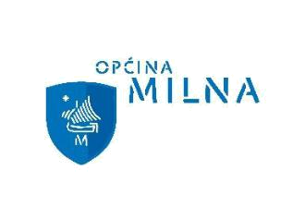

OPĆINA MILNA

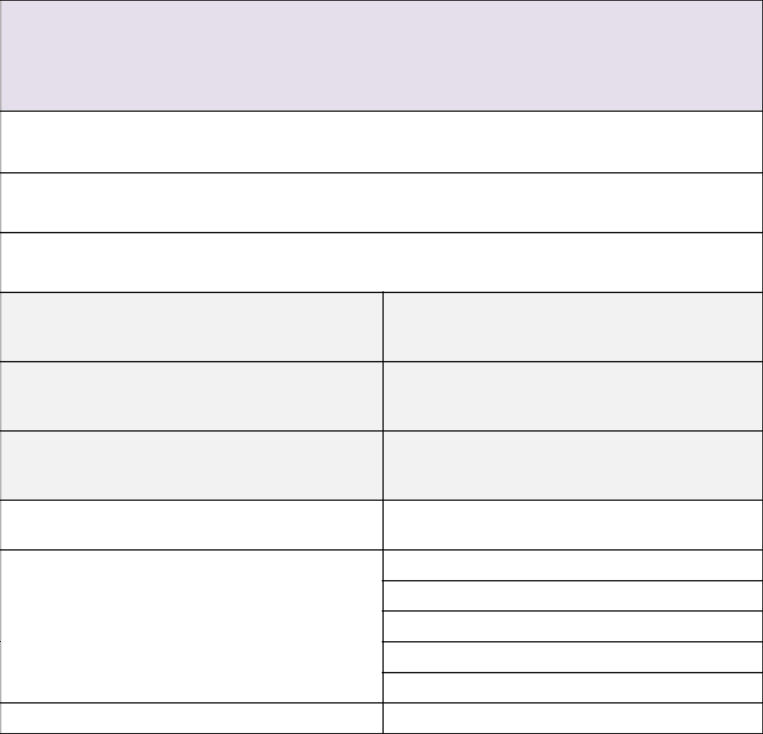

OBRAZAC

sudjelovanja javnosti u savjetovanju o

nacrtu prijedloga Odluke o komunalnom redu Općine Milna

Naziv akta / dokumenta za koji se provodi savjetovanje:

Odluka o komunalnom redu Općine Milna

Nositelj izrade akta/dokumenta:

Jedinstveni upravni odjel

Trajanje savjetovanja:

- veljače 2025. – 21. ožujka 2025.

Ime i prezime osobe odnosno naziv predstavnika

zainteresirane javnosti koja daje svoje primjedbe i

prijedloge na predloženi nacrt

Interes, odnosno kategorija i brojnost korisnika koje

predstavlja (građani, udruge, udruge u području zaštite

okoliša, poduzetnici, itd.)

Ime i prezime osobe (ili osoba) koja je sastavljala

primjedbe i prijedloge ili osobe koja predstavlja

zainteresiranu javnost, e-mail ili drugi podaci za kontakt

Načelne primjedbe i prijedlozi na predloženi nacrt akta s

obrazloženjem

Primjedbe na pojedine članke ili dijelove nacrta akta ili

dokumenta (prijedlog i mišljenje)

Datum dostavljanja prijedloga i mišljenja

Važna napomena:

Popunjeni obrazac dostaviti zaključno s 21. ožujka 2025. godine na adresu elektroničke pošte:

info@opcinamilna.hr ili na adresu 21405 Milna, Sridnja kala 1. Po završetku savjetovanja, svi pristigli prijedlozi, mišljenja i primjedbe bit će razmotreni te ili prihvaćeni ili neprihvaćeni, odnosno primljeni na znanje uz obrazloženja koja su sastavni dio Izvješća o savjetovanju s javnošću.

Ako ne želite da Vaši osobni podaci (ime i prezime) budu javno objavljeni, molimo da to jasno istaknete pri slanju obrasca¹.

- Sukladno Zakonu o provedbi Opće uredbe o zaštiti podataka („Narodne novine“ broj 42/18), osobni podaci neće se koristiti u druge svrhe, osim u povijesne, statističke ili znanstvene svrhe, uz uvjet poduzimanja odgovarajućih zaštitnih mjera.

Anonimni, uvredljivi ili irelevantni komentari neće se objaviti.

